DAFTAR RIWAYAT HIDUP

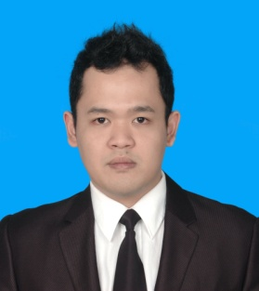

Data Pribadi :
Nama : Jogi Reinhart Edgar
Tempat, Tanggal Lahir : Jakarta ,12 Nopember 1987
Jenis Kelamin : Laki laki
Agama : Katolik
Kewarganegaraan : Indonesia
Alamat : Perumahan Bumi Satria Kencana. Jalan Pandudewanata blok 1 / no. 14. RT 001/ RW 021. Bekasi Selatan, Jawa Barat, 17144.
Telepon : 021 8842610 / 0811871211
Latarbelakang Pendidikan
Formal
2000 – 2003 : SLTP Pangudi Luhur, Kabupaten Semarang
2003 – 2006 : SMA St. Antonius Jakarta Timur
2007 – 2011 : Jinan University Guangzhou, P.R. China
Kemampuan
Kemampuan Administrasi Teller, Petty Cash Payroll & Calculation, Inventory Controls)
Kemampuan Komputer (MS Word, MS Excel, MS PowerPoint, MS Outlook dan Internet)

Pengalaman Kerja
Bekerja di PT. Freindo Mining Exploration, Jakarta
Periode : Agustus 2014 – present
Status : Karyawan Tetap
Posisi : General Affair
Rincian pekerjaan :
– Melakukan surat menyurat bisnis
– Menerbitkan faktur belanja consumer
– Software updater
– Quality Control
– Penggajian (payroll)
Demikian riwayat hidup ini saya buat dengan sebenarnya.
Jakarta, 3 Febuari 2015

Jogi Reinhart Edgar.

